**INFORME MAMOGRAFICO**

Nombre Paciente :

**Edad** : 45 años

R.U.T. :

**Procedencia** : **10360 - CESFAM RENCA**

**Fecha examen** : 15-07-2019

**Fecha informe** : 03-08-2019

**MAMOGRAFIA DIGITAL:** (Proyecciones cráneo caudales y oblicuo medio lateral).

Antecedentes familiares con cáncer de mama.

Aporta examen previo 2018.

**Hallazgos:**

Piel y tejido subcutáneo sin alteraciones.

Parénquima glandular heterogéneamente denso, sin evidencias de lesión tumoral.

No hay microcalcificaciones sospechosas.

Calcificaciones benignas bilaterales.

**Impresión:**

Mamografía bilateral sin signos de malignidad.

Por la estructura glandular se sugiere considerar realizar ecografía mamaria

BIRADS 2.

Atentamente,

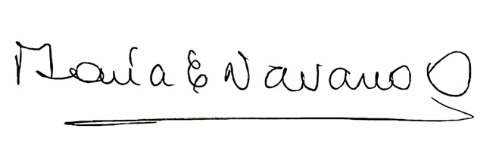

**MARIA ELENA NAVARRO ORTEGA**

**Médico Radiólogo**

MNO/mno